Краткосрочный план урока

Предмет: | Информатика
Раздел долгосрочного плана: | Компьютер и безопасность
Тема урока | Как не навредить себе при работе за компьютером?
Учебные цели | 5.4.1.1 – рассуждать о последствиях нарушения правил техники безопасности
Цели урока | Все ученики смогут:  -называть правила техники безопасности при работе за компьютером;  -соблюдать правила техники безопасности при работе за компьютером.  Большинство учеников смогут:  -рассуждать о последствиях нарушения правил техники безопасности при работе за компьютером.  Некоторые ученики смогут:  -составлять инструкцию по правилам оказания первой помощи.
Языковая цель | Лексика и терминология:  техника безопасности - қауіпсіздік ережесі - accident prevention  Словосочетания, необходимые для диалога/письма:  -первая медицинская помощь;  -поражение электрическим током;  Полезные фразы:  -Следование правилам техники безопасности и поведения в компьютерном классе позволяет не навредить здоровью и сохранить технику в целости и сохранности.  -Нарушение правил техники безопасности при работе за компьютером приводят к ... последствиям.
Привитие ценностей | Здоровье - главное богатство человека.  Только здоровая нация может называться конкурентоспособной.
Межпредметная связь | Естествознание, английский язык, казахский язык
Предшествующие знания по теме | Правила техники безопасности и поведения в компьютерном классе.

Этапы  урока | Время | Ход урока | Оценивание | Ресурсы
Начало
урока
 | 2 мин. | Деление на группы  Стратегия «Пазлы»  Ученики собирают пазлы, в результате формируются 3 группы по 4 человека. Складываются картинки с изображением системного блока, клавиатуры, монитора.  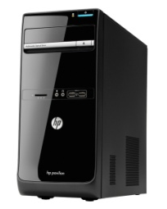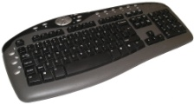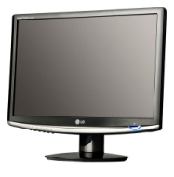  Об устройстве компьютера мы поговорим на следующем уроке, а сейчас вам нужно определить тему сегодняшнего урока. | Сложенные изображения.  -Знаете ли вы, как называются полученные на изображениях устройства? (системный блок, монитор, клавиатура) Что их объединяет? (это основные устройства компьютера) | Пазлы «Системный блок», «Монитор»,«Кла-виатура»
 | 1 мин. | Работа в группах  Разгадывание ребуса  (Техника безопасности) | Самооценивание. Отгаданный термин «Тех-ника безопасности» | Ребус «Тех-ника безопасности» http://rebus1.com/,  маркеры
 | 1 мин. | Беседа  - Что такое «техника безопасности»? | Учащиеся дают ответы в соответст-вии с предшествующими знаниями о ТБ, полученными в начальной школе.
 | 2 мин. | Работа в парах  Стратегия «Путаница»  Составить определение понятия «техника безопасности»:  - Сильные ученики – из разрезанного на слова определения.  - Средние ученики – из разрезанного на словосочетания определения.  - Слабые ученики – дополняют определение недостающими словами.  «Техника безопасности – это правила безопасного поведения, которые позволяют не навредить здоровью и сохранить оборудование» | Самооценка по образцу на слайде. Правильно составленное определение. | Определение «Техника безопасности» разрезанное на отдельные слова, на словосочетания и с отсутствием некоторых слов, листы бумаги формата А4, клей
Сообщение темы урока
Тема сегодняшнего урока «Как не навредить себе при работе за компьютером?»
 | 1 мин | Формулировка целей урока  Стратегия «Незаконченное предложение». Учащиеся формулируют цели урока с использованием незаконченных предложений.  - В конце урока мы будем  знать…  применять…  Учитель дополняет цели урока. | Формулируют цели урока: -В конце урока мы будем знать правила техники безопасности уметь и применять их при работе за компьютером. | Незаконченные предложения на слайде.  - В конце урока мы будем знать…  применять…
Середина урока | 3 мин. | Фронтальный опрос.  Стратегия «Опрос светофор»  Учитель зачитывает верные и неверные правила работы за компьютером, если ученик согласен с правилом – поднимает зелёную сигнальную карту, если не согласен - красную. | Самооценивание.  В соответствии с появляющимся слайдом на доске (появляется сначала правило, после того как дети ответили, на слайде появляется слово «да» или «нет» | Презентация Power Point с правилами ТБ, сигнальные карты «да»-зелёная, «нет»-красная
 | 15 мин | Работа в группах.  Стратегия «ПОПС»  Изучить предложенную ситуацию, определить какие правила ТБ были нарушены и какие последствия влекут за собой эти нарушения (составить ПОПС-формулу).  ПОПС-формула  П-позиция. В чём заключается ваша точка зрения?  (Мы считаем, что…)  О-обоснование. Довод в поддержку вашей позиции.  (…потому что…)  П-пример. Факты, иллюстрирующие ваш довод.  (Это может привести к…)  С-следствие. Вывод: что надо сделать, призыв к принятию вашей позиции либо повторении позиции.  (Поэтому…)  Арман выполнял домашнюю практическую работу по информатике за компьютером. Бабушка сварила вкусный компот и принесла внуку попить, поставив стакан с ароматным напитком на компьютерный стол.  ПОПС-формула  Ербол забежал в кабинет информатики, размахивая портфелем, растолкал одноклассников и быстро занял своё любимое место.  ПОПС-формула  Айгерим приготовилась к уроку информатики, положила на рабочий стол тетрадь, учебник, пенал. Портфель девочка решила положить на системный блок, чтобы он не мешался.  ПОПС-формула  После оценивания проводится совместное обсуждение и коррекция. | Взаимооценивание «Карусель». Учащиеся по команде учителя по часовой стрелке обмениваются работами и оценивают их условными обозначениями  «+» согласны  «-» не согласны  «?» есть вопрос. | Листы с напечатанными ситуациями, демонстрирующими нарушение правил ТБ, маркеры, ПОПС-формула (инструкция).
Физминутка | 2 мин | Разминка для глаз (тренажёр В.Ф.Базарного)  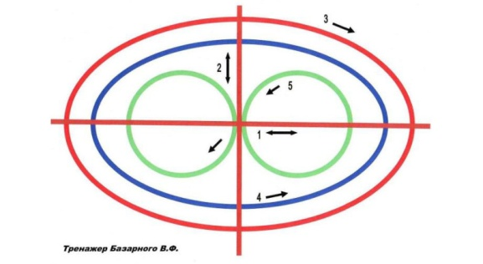 |  | Анимированная презентация «Тренажёр Базарного»
Середина урока | 15 мин | Работа в группах.  Стратегия «Фотоколлаж»  Изучить материал учебника «Информатика-5», Атамұра, с.10)  Составить коллаж «Инструкция по оказанию первой медицинской помощи»  1гр. «Инструкция по оказанию первой медицинской помощи при поражении электрическим током»  2гр. «Инструкция по оказанию первой медицинской помощи при ожоге»  3гр. «Инструкция по оказанию первой медицинской помощи при остановке дыхания»  Защита инструкций-коллажей.  Оценочный лист инструкции-коллажа  Оцениваемый параметр 1гр. 2гр. 3гр.  понятная  конкретная  последовательная  Итог  Наличие параметра оценивается в 1 балл,  отсутствие – в 0 баллов | Последовательная инструкция-коллаж по оказанию первой медицинской помощи.  Оценивание по оценочным таблицам. | Учебник «Информатика-5», Атамұра Листы формата А4, клей, различные картинки для составления коллажа, оценочные таблицы.
Конец урока | 2 мин. | Индивидуальная работа  Рефлексия «Оценка-пословица»  Учащийся определяет пословицу, которая характеризует его работу на уроке и наклеивает рядом с ней стикер со своим именем.  Лень победить легко, но лень.  Без труда не вытащишь и рыбку из пруда.  Не стыдно не знать, стыдно не учиться.  Один ум хорошо, а два лучше.  Говори не о том, что прочёл, а о том, что понял. | Проанализировать расположение стикеров на постере | Постер с пословицами, стикеры
 | 1 мин. | Домашнее задание  Стратегия «Право выбора»  -Нарисовать постер «Как не навредить себе при работе за компьютером?»  -Составить синквейн на тему «Техника безопасности»  -Составить тест «Как не навредить себе при работе за компьютером?» (8 вопросов, 4 варианта ответов) | Постер «Правила ТБ», Синквейн «ТБ»,  Тест «Правила ТБ»

